Tài liệu
Lập kế hoạch đề án
Dự án Website bán hàng thời trang
Mở đầu
Mục tiêu của tài liệu
- Thể hiện danh sách các công việc mà đội dự án cần phải thực hiện.
- Ước lượng được chính xác (tương đối) thời gian và chi phí hoàn thành dự án.
- Phân công công việc cho các thành viên trong đội dự án.
Cấu trúc của tài liệu
- Cấu trúc phân chia công việc theo WBS
- Ước lượng thời gian
- Ước lượng chi phí
- Lập lịch biểu
- Phân bổ tài nguyên
Nội dung
- Cấu trúc phân chia công việc WBS
  - Cấu trúc outline
- Hệ thống website bán hàng thời trang
- Phân tích yêu cầu
  - Thu thập yêu cầu.
  - Đặt tả yêu cầu.
  - Thu thập thông tin, dữ liệu.
  - Xác định phạm vi.
2.0 Phân tích hệ thống
2.1 Xác định yêu cầu hệ thống.
2.2 Mô hình hóa các yêu cầu hệ thống.
2.3 Kiểm soát sự thay đổi yêu cầu hệ thống, điều chỉnh cho phù hợp
3.0 Thiết kế hệ thống
3.1 Thiết kế cấu trúc.
3.2 Thiết kế giao diện.
3.3 Thiết kế cơ sở dữ liệu.
3.4 Thiết kế phương thức
4.0 Cài đặt hệ thống.
4.1 Xây dựng cơ sở dữ liệu.
4.2 Xây dựng giao diện chính.
4.3 Module QL sản phẩm.
4.4 Module QL khách hàng.
4.5 Module người quản trị.
4.6 Module đăng ký, đăng nhập tài khoản người dùng.
4.7 Module tìm kiếm.
4.8 Module giỏ hàng.
4.9 Module Sự kiện & khuyến mãi.
Tích hợp hệ thống
5.0 Kiểm thử - báo cáo
5.1 Kiểm thử đơn vị
5.2 Kiểm thử chức năng.
5.3 Báo cáo.
5.4 Thống kê.
6.0 Phát hành sản phẩm
6.1 Xây dựng tài liệu hướng dẫn
6.2 Báo cáo và đánh giá
  - Cấu trúc cây
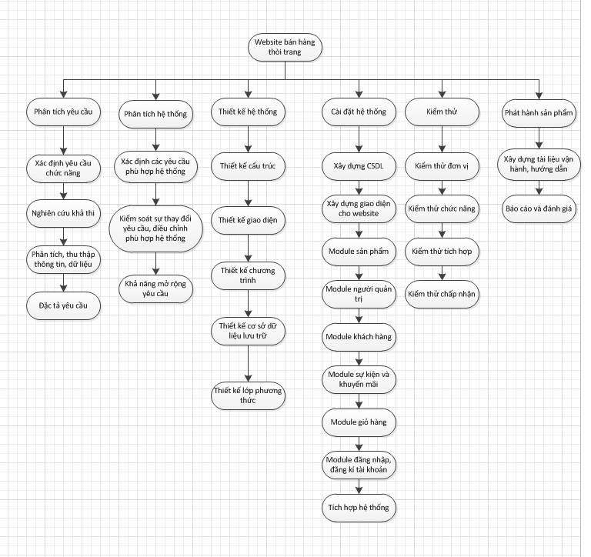
Hình: cây cấu trúc phân chia công việc WBS
- Ước lượng điểm chức năng
Điểm chức năng chi tiết của các module
- Module trang chủ ngoài website:
Output: sản phẩm thời trang
Input: hình ảnh, dữ liệu
Files: webthoitrang
Interfaces: dễ nhìn, sinh động, linh hoạt
Queries: php
- Module trang quản lý:
Output: thông tin người dùng, sản phẩm
Input: thêm, xóa, sửa, lưu, hủy
Files: webthoitrang
Interfaces: dễ nhìn, sinh động, linh hoạt
Queries: php
 | Mức Độ Phức Tạp
Mô Tả | Thấp | Trung Bình | Cao | Tổng cộng
Input | 1x3 | 2x4 | 4x6 | 35
Output | 1x4 | 1x5 | 1x7 | 16
Queries | 2x3 | 1x4 | 1x6 | 16
Files | 3x7 | 1x10 | 1x15 | 36
Interfaces | 3x3 | 2x4 | 1x6 | 23
Tổng |  |  |  | 126
Bảng tổng hợp chức năng chưa điều chỉnh
Vậy điểm chức năng chưa điều chỉnh (Unadjusted Function Points - UFP):
14 Yếu tố phức tạp kỹ thuật | 0-5
Truyền thông dữ liệu (Data Communications) | 3
Xử lý dữ liệu phân tán (Distributed Functions) | 5
Hiệu năng (Performance) | 4
Cấu hình sử dụng cao (Heavily Used Configuration) | 3
Tỷ lệ giao dịch (Transaction Rate) | 1
Dữ liệu vào trực tuyến (Online Data Entry) | 1
Hiệu quả người dùng cuối (End-User Efficiency) | 3
Cập nhật dữ liệu trực tuyến (On-line Update) | 5
Xử lý phức tạp (Complex Processing) | 3
Khả năng dùng lại (Reusability) | 4
Dễ cài đặt (Installation Ease) | 5
Dễ vận hành (Operational Ease) | 3
Đa địa điểm (Multiple Sites) | 3
Thay đổi dễ dàng (Facilities Change) | 4
Tổng trọng số | 47
- Yếu tố phức tạp kỹ thuật của phần mềm (TCF):
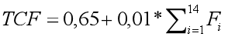
TCF = 0.65 + 0.01 * 47 = 0.306
- Điểm chức năng điều chỉnh (Adjusted function points - AFP):
AFP = 126 x 0.306 = 38.556
Ngôn ngữ lập trình sử dụng là HTML (Số dòng cho mỗi FP là 100). Số dòng codes của Website là 38.556 x 40 = 3855.6
- Ước lượng nỗ lực:
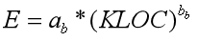= 3 * (3855.6)^{1.12} = 31156.184
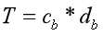= 2.5 * 0.35 = 0.875
= 31156.184 / 0.875 = 356068.782
- Các hệ số a_{b}, b_{b}, c_{b}, d_{b}: được cho ở bảng sau.
Loại dự án phần mềm | a_{b} | b_{b} | c_{b} | d_{b}
Organic | 2,4 | 1,05 | 2,5 | 0,38
Semi-detached | 3,0 | 1,12 | 2,5 | 0,35
Embedded | 3,6 | 1,20 | 2,5 | 0,32

Chú ý: ước lượng nổ lực hợp lý của đề tài trong khoảng 2-4 người-tháng
- Ước lượng thời gian
Ước lượng thời gian hoàn thành dự án website chi tiết như sau:
- Phân tích yêu cầu: 5 ngày/5 người
  - Thu thập thông tin, dữ liệu: 1 ngày/5 người
  - Thu thập & phân tích yêu cầu: 1 ngày/5 người
  - Đặc tả yêu cầu: 2 ngày/5 người
  - Xác định phạm vi: 1 ngày/5 người
- Phân tích hệ thống: 4 ngày/5 người
  - Xác định yêu cầu hệ thống: 1 ngày/5 người
  - Mô hình hoá các yêu cầu: 2 ngày/5 người
  - Kiểm soát sự thay đổi yêu cầu và điều chỉnh: 1 ngày/5 người
- Thiết kế hệ thống: 10 ngày/5 người
  - Thiết kế giao diện: 3 ngày/2 người
  - Thiết kế cấu trúc: 2 ngày/5 người
  - Thiết kế cơ sở dữ liệu: 3 ngày/1 người
  - Thiết kế phương thức: 5 ngày/5 người
- Cài đặt hệ thống: 17 ngày/5 người
  - Xây dựng cơ sở dữ liệu: 3 ngày/5 người
  - Xây dựng giao diện chính: 5 ngày/1 người
  - Xây dựng module quản lí sản phẩm: 7 ngày/1 người
  - Xây dựng module quản lí khách hàng: 4 ngày/1 người
  - Xây dựng module quản lý người dùng: 4 ngày/1 người
  - Xây dựng module người quản trị: 5 ngày/1 người
  - Tích hợp hệ thống: 7 ngày/5 người
- Kiểm thử: 14 ngày/5 người
  - Kiểm thử đơn vị: 5 ngày/5 người
  - Kiểm thử chức năng: 7 ngày/5 người
  - Báo cáo: 1 ngày/5 người
  - Thống kê: 1 ngày/5 người
- Phát hành: 5 ngày/5 người
  - Xây dựng tài liệu: 3 ngày/5 người
  - Báo cáo và đánh giá: 2 ngày/5 người
Tổng thời gian để hoàn thành dự án là: 50 ngày với 5 thành viên.
- Ước lượng chi phí
Dựa vào thời gian dự kiến để hoàn thành dự án là 55 ngày và chi phí phục vụ cho mỗi ngày làm việc của một nhân viên là 50.000VND. Ta sử dụng phương pháp bottom-up để tính chi phí dự kiến hoàn thànhh đề án như sau:
Như vậy tổng chi phí để hoàn thành đề án là: 13.750.000 VND (mười ba triệu bảy trăm năm mươi nghìn Việt Nam đồng).
- Lập lịch biểu:
Dựa vào nguồn nhân lực là 5 người của nhóm phát triển là:
- Dương Văn Lễ
- Trần Tuấn Khanh
- Lâm Văn Giàu
- Nguyễn Tấn Phát
- Nguyễn Tấn Dương
cùng với thời gian dự kiến và phần bổ nguồn lực ở phần 2. Sau đây, chúng tôi tiến hành lập lịch biểu cho dự án bao gồm: công việc, thời gian thực hiện, và nhân lực đảm nhân công việc. Chi tiết như sơ đồ bên dưới:
- Sơ đồ Gantt
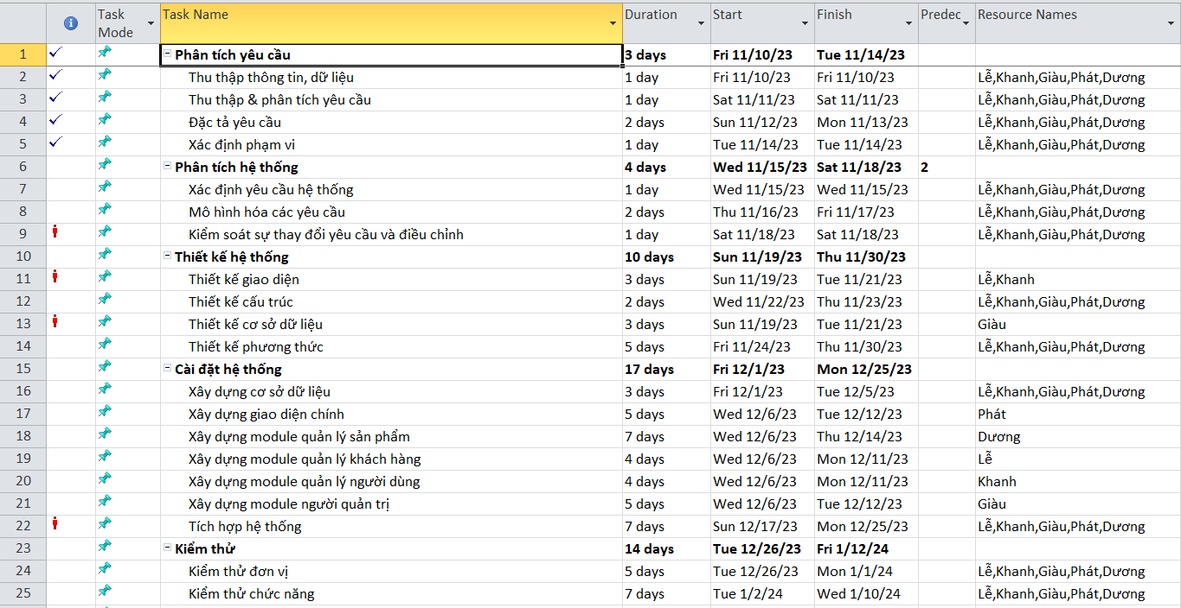
Hình: sơ đồ Gantt phân bổ thời gian và nhân lực 1
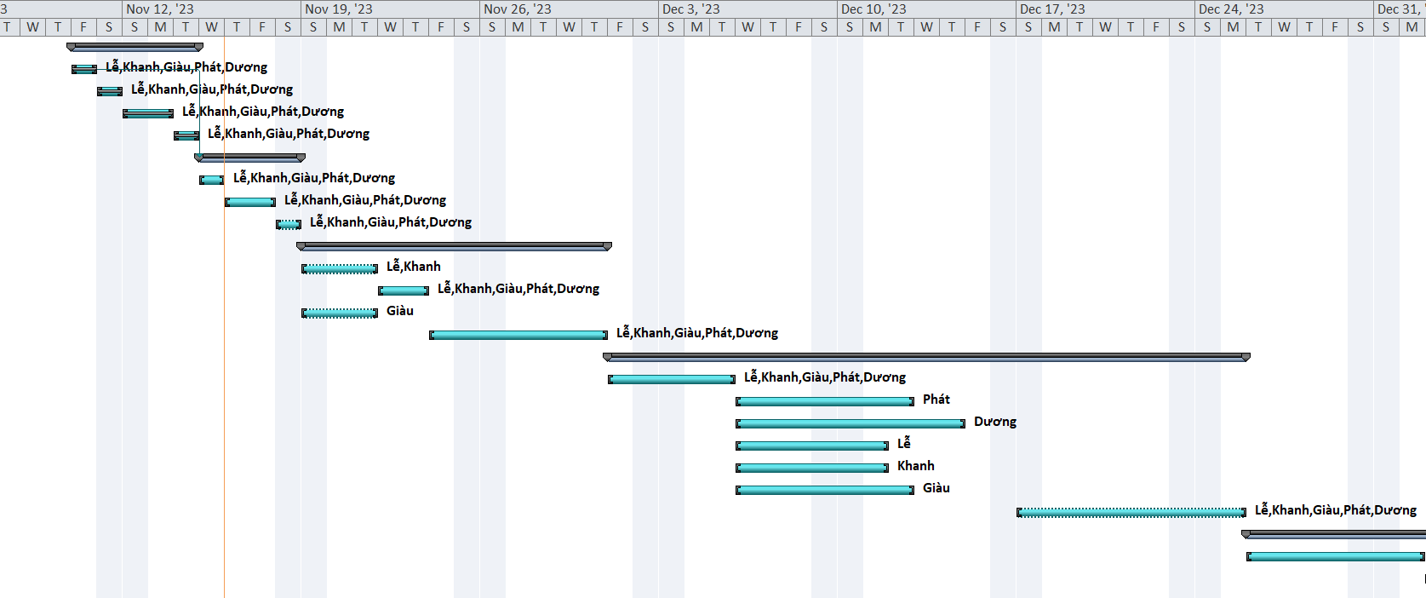
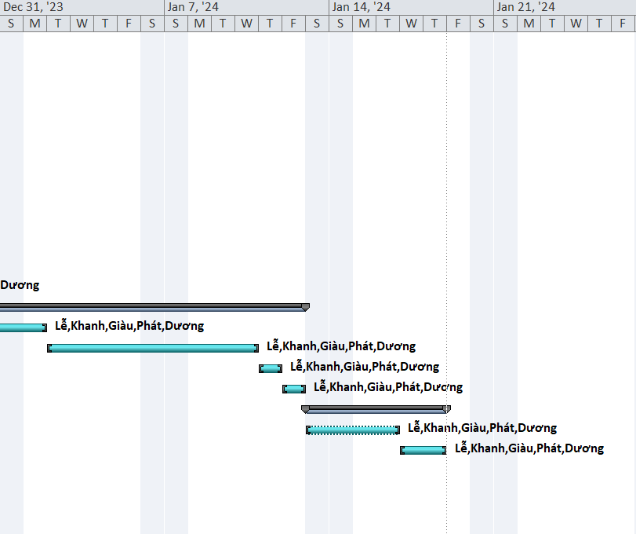

Hình: sơ đồ Gantt phân bổ thời gian và nhân lực 2
Như vậy tổng thời gian để phát triển dự án như đã nói ở phía trên là 55 ngày. Trong đó, ngày bắt đầu là: 10/11/2023 và ngày kết thúc dự án là: 18/1/2024.
- Phân bổ tài nguyên
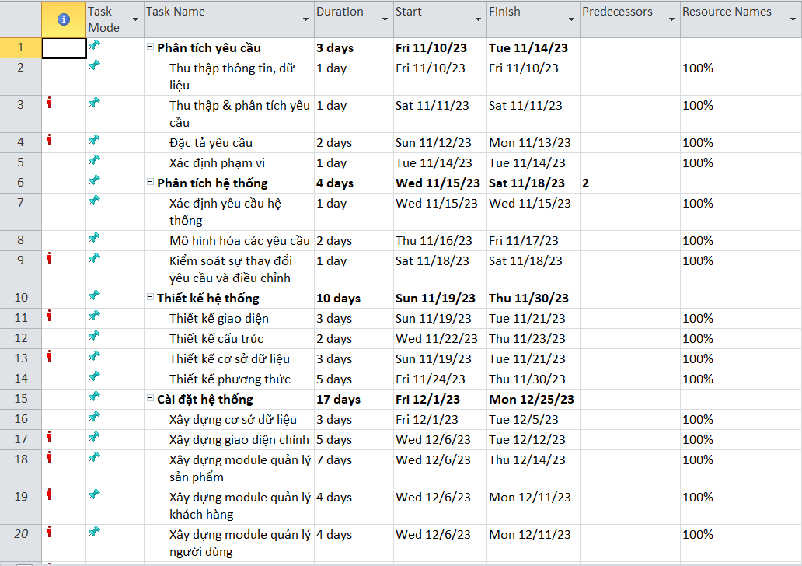
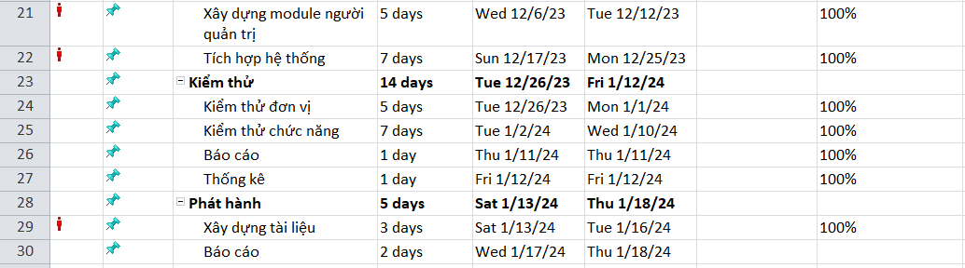
Hình: sơ đồ Gantt phân bổ tài nguyên 1
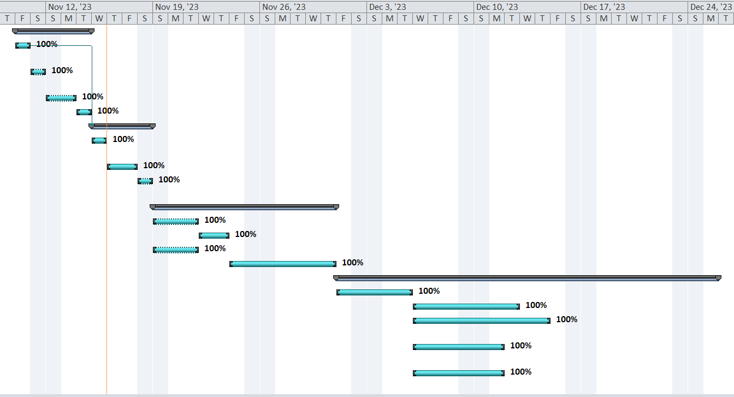
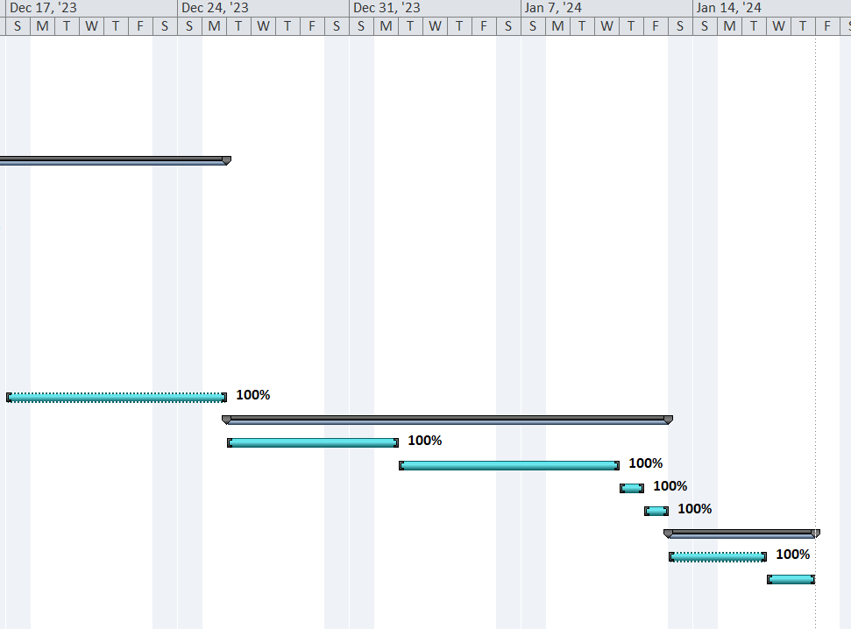
Hình: sơ đồ Gantt phân bổ tài nguyên 2

